Navodila za vnos vlog v aplikacijo 2327 VLOGA
IZVAJANJE INTERVENCIJ V VINSKEM SKTORJU IZ STRATEŠKEGA NAČRTA SKUPNE KMETIJSKE POLITIKE 2023-2027
PROMOCIJA VINA V TRETJIH DRŽAVAH
in
PODPORA ZA INFORMIRANJE O VINIH

Aplikacija 2327 VLOGA
Aplikacija se nahaja na spletni strani Agencije Republike Slovenije za kmetijske trge in razvoj podeželja:
Spletne aplikacije za oddajo vlog | GOV.SI
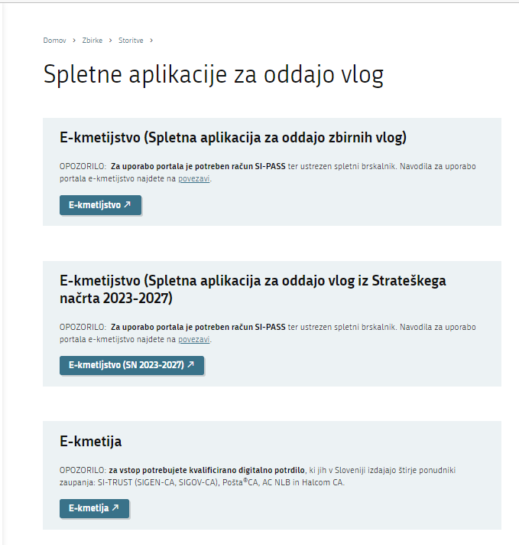
Na prijavni strani uporabnik izbere možnost SI-PASS
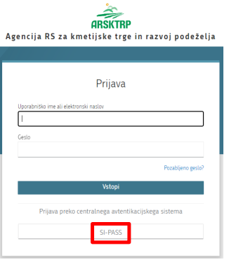
Prijava v SI-PASS
Za prijavo uporabnika se uporablja SI-PASS (storitev za spletno prijavo in podpis), ki deluje v okviru Državnega centra za storitve zaupanja in se uporablja tudi za mnoge druge elektronske storitve javne uprave.
Uporabnik lahko za prijavo v SI-PASS uporabi različna sredstva:
- Kvalificirano potrdilo (t.i. 'certifikat')
- Nova osebna izkaznica (biometrična osebna izkaznica, izdana od 28.3.2022 dalje)
- smsPASS (mobilna identiteta smsPASS)
- Ostali ponudniki (Halcom One, Domov (rekono.si))

Če uporabnik še nima računa SI-PASS, mora predhodno ali ob prvem vstopu opraviti registracijo, kjer vnese tudi veljaven e-poštni naslov.
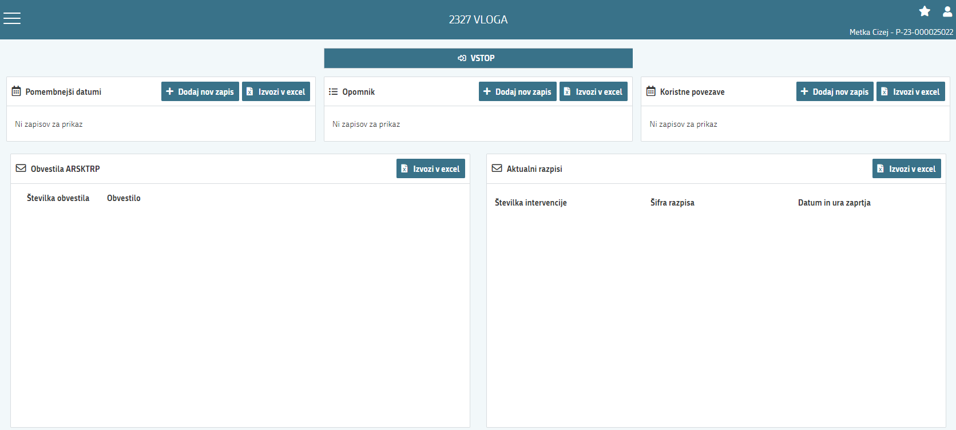
Ob samem vstopu v modul za vnos vloge lahko kreirate novo vlogo za svojo davčno številko oziroma za davčno številko za katero ste pooblaščeni.
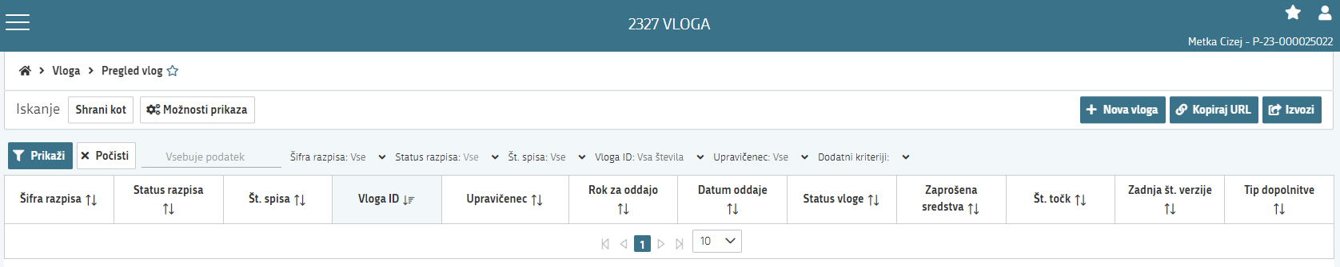
Ob kliku na indikator »nova vloga« se vam odpre spustni seznam.
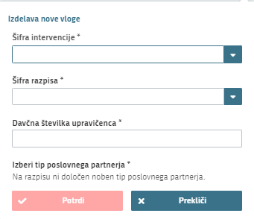
Najprej je potrebno vnesti podatke o šifri intervencije:

SI08 – Promocija v tretjih državah
SI09 – Podpora za informiranje o vinih

Vnesete davčno številko upravičenca oziroma tistega za katerega vlogo kot morebitni pooblaščenec vnašate in izberete tip poslovnega partnerja: Pravna oseba, fizična oseba, združenje, poklicna vinogradniško – vinarska organizacija
UPRAVIČENEC/OSNOVNI PODATKI
Odpre se forma kjer boste svojo vlogo tudi izpolnili in dopolnili z vsemi ustreznimi in potrebnimi podatki. Najprej je potrebno izpolniti vnosno masko upravičenec. Izpolniti je potrebno manjkajoče podatke. Izpolnite podatke o elektronskem predalu, Kontaktni osebi in GSM kontaktne osebe. Kontaktni podatki so potrebni, v kolikor bo potrebna morebitna razjasnitev ali dopolnitev vloge.
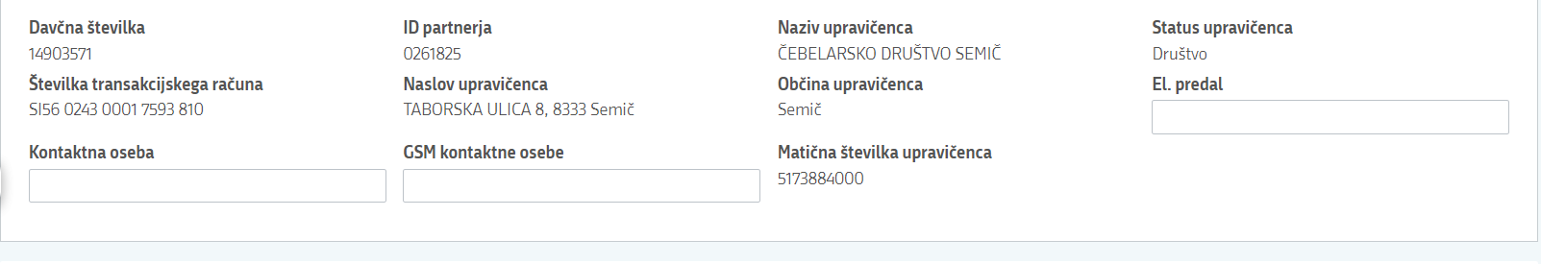
Ko imate izpolnjene vse podatke pritisnite na gumb »shrani« in nato na gumb »končaj urejanje«.
Vsako vnosno masko lahko sproti preverjate s klikom na gumb »preveri stran« ob tem boste sproti seznanjeni ali se vam na strani prožijo kakšna poslovna pravila.
V kolikor se poslovna pravila ne prožijo nadaljujte z naslednjo vnosno masko.

KMETIJSKO GOSPODARSTVO
Svoj KMG-MID vnesete na način da kliknete na indikator »prenos podatkov iz RKG« in v polje vnesete svojo številko kmetijskega gospodarstva in svoj vnos potrdite s klikom na gumb potrdi. Vsa polja se vam izpolnijo samodejno iz Registra kmetijskih gospodarstev
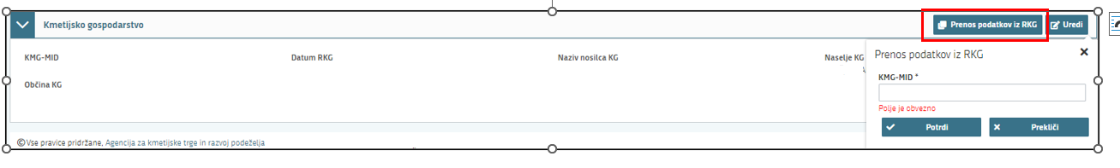
Ponovno preverimo vnosno masko s klikom na gumb »preveri stran«. V kolikor se vaša davčna številka nahaja na vpisanem kmetijskem gospodarstvu, se vam bo izpisalo, da na strani niso prožena poslovna pravila. V kolikor davčna številka ne bo član vpisanega kmetijskega gospodarstva, vas bo aplikacija opozorila da: »Pridobivanje podatkov za poslovnega partnerja ni uspelo.«

STROŠKI NALOŽBE
STRUKTURA FINANCIRANJA

IZJAVE IN PRILOGE
Za oddajo vloge se morate strinjati z vsemi IZJAVAMI, katere imate, za lepšo preglednost, navedene tudi v razpisni dokumentaciji javnega razpis.
To storite s klikom na gumb »Uredi« in vsako izjavo posebej označite z »Da«. Ko vse izjave označite, pritisnite na »Shrani« in nato na »Končaj urejanje«.
Priloge dodate tako, da se postavite na ustrezno vrstico in pritisnite na gumb »Uredi« in nato na »dodaj priponko«. Pritisnete na »Izberi«, v računalniku poiščete priponko in jo s klikom na gumb »potrdi« dodate v aplikacijo. Priponke so lahko v PDF, DOCx in JPG obliki.
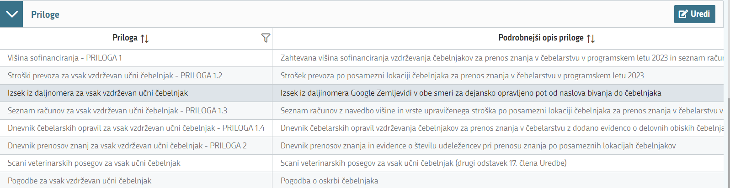
Vsako prilogo je potrebno oddati posebej, drugače vam aplikacija ne bo dovolila oddati vloge.
ZAKLJUČITEV/ODDAJA/PODPISOVANJE VLOGE
Predlagamo da še enkrat pritisnete na gumb »preveri vlogo«, v kolikor na vlogi niso prožena poslovna pravila ali blokade, je vloga pripravljena na zaključevanje in oddajo.
V kolikor se prožijo kakšna poslovna pravila, vloge ni možno oddati. V poslovnih pravilih boste imeli točno navedeno, kaj na vlogi ni pravilno.
Nadaljujete na gumb »zaključi« pojavilo se vam bo obvestilo: »Vlogi v tem statusu ni dovoljeno spreminjati vsebine.« Nadaljujete na gumb »oddaj«.
Elektronsko podpisovanje dokumentov (vlog, dopolnitev, zahtevkov) se izvaja v okviru sistema SIPASS. Uporabnik je v postopku podpisovanja preusmerjen iz aplikacije v sistem SI-PASS, v katerem izvede podpis, in nato preusmerjen nazaj v aplikacijo.
Uporabnik si mora za izvedbo podpisa znotraj sistema SI-PASS ustvariti digitalno potrdilo SI-PASS, ki je namenjeno izključno elektronskemu podpisovanju dokumentov in je varno shranjeno v sistemu SIPASS, dosegljivo pa je le ob prijavi uporabnika ter vsakokratnemu dodatnemu vnosu varnostnega gesla. Uporabnik si lahko digitalno potrdilo SI-PASS ustvari ob prvem podpisovanju ali pa že vnaprej
Elektronsko podpisovanje v sistemu SI-PASS » SI-TRUST / Državni center za storitve zaupanja (gov.si)
Aplikacija vas bo premestila v podpisno komponento kjer vnesete vaše nastavljeno geslo digitalnega potrdila in potrdite vnos.
Vloga bo dobila status ODDANA.

Oddano in podpisano vlogo lahko vidite v Pregledu oddanih dokumentov.
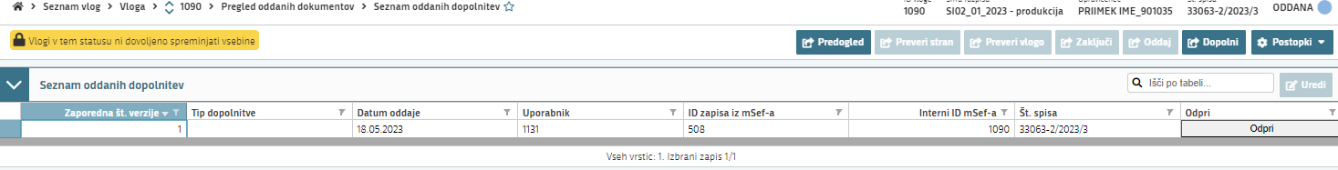

POMOČ VLAGATELJEM

V kolikor bo pri vnosu vlog prihajalo do morebitnih nepredvidljivih težav smo dosegljivi na spodnjih naslovih:
Elektronska pošta: vin-ukrepi.aktrp@gov.si
Telefon: 01 / 580 77 92
Agencija vlagateljem svetuje, da naj z oddajo vloge pričnejo pravočasno in ne čakajo na zadnji dan, saj lahko le tako sproti rešujemo morebitne težave.

